진공소결로 온도제어를 위한 재귀 인자 조정형 퍼지제어: 알고리즘 현대화와 실험 재분석
SCI V4 종합 강화본 — 2026년 9월 13일까지 최신문헌 재갱신, 전체 알고리즘 의사코드화, 원자료 기반 고급 시각분석 확장, 전 문서 Calibri 적용
데이터 무결성 주: 실험수치·비교지표·공학적 성과는 제공된 원 논문의 자료를 재분석한 것이다. 새로운 실험 관측값을 임의 생성하지 않았으며 문헌은 2026년 9월 13일까지 최신화하였다.

초록
진공소결에서는 온도 균일도, 승온속도, 유지시간 및 외란억제 성능이 치밀화와 제품품질에 직접 영향을 주므로 정확한 로온도 제어가 중요하다. 본 연구는 기존의 재귀 인자 조정형 퍼지제어기를 2025–2026년 로온도 모델링, interval type-2 퍼지제어, 모델예측제어, ANFIS-Fuzzy-PID, 열장 해석 연구를 반영하여 업그레이드하였다. 원 방법은 계산량을 크게 증가시키지 않으면서 정상상태 오차를 줄이기 위해 소형 퍼지 제어표를 반복 인자조정으로 정밀화한다. 초기 인자선정, 재귀 정밀화, 온라인 제어를 모두 의사코드로 재정식화하였다. 원 실험을 재분석한 결과 새 퍼지제어기의 오버슈트는 27%로 PID 52.3%, 일반 퍼지제어 60.1%보다 낮았다. 추종오차 분산은 0.49973으로 PID 0.71995, 일반 퍼지 2.7748보다 낮았다. 외란조건에서도 오차분산은 27.5194로 비교법의 30.0035, 33.3794보다 작았다. 재귀차수 분석에서는 약 5회 이후 추가 이득이 매우 작았다. 실제 적용에서는 제품수율이 98% 이상으로 향상된 것으로 보고되었다. 결과는 재귀 인자조정이 낮은 계산복잡도로 퍼지제어 정밀도를 높일 수 있음을 지지하며, 현대 재현실험에서는 폐루프 지표와 로 내부 공간온도 균일도 및 재료품질을 함께 평가해야 한다.
주요어: 진공소결로; 퍼지제어; 재귀 인자 조정; 온도제어; 분말야금; 강건성
강화본 핵심사항
• 2026 진공소결·로제어 최신연구 반영
• 재귀 모호제어 전과정 의사코드
• 원지표와 정규화 개선률 시각화
• 열물리와 되먹임제어 주장범위를 분리

1. 서론
진공소결은 최근 열유동과 재료공정을 결합한 문제로 연구되고 있다. 2026년 연구들은 구배 열차폐판이 로 내부 온도장에 미치는 영향[1], 배기구 형상과 펌핑 파라미터가 열유동 결합에 미치는 영향[2], 가스퀜칭 및 복사가열 조건이 산업용 진공로의 온도균일도에 미치는 영향[3–5]을 정량화하였다. 이러한 결과는 제어기 성능을 로 형상, 복사열전달, 진공조건, 적재상태와 분리해서 평가할 수 없음을 보여준다.
제어 측면에서도 고정 퍼지/PID 규칙에서 적응형 interval type-2 퍼지학습과 모델예측제어로 발전하고 있다. 2025년 interval type-2 fuzzy broad-learning 제어기는 비선형·시변 로온도 동특성을 직접 다루었고[6], 개선된 interval type-II fuzzy broad MPC는 수치 및 산업데이터로 검증되었다[7]. 예측과 제어를 결합한 self-learning 모델도 제안되었다[8]. 2026년 ANFIS–Fuzzy-PID 융합 역시 열제어에서 적응형 퍼지구조의 지속적 유효성을 보여준다[9].
원 논문은 다른 실용적 목표를 가진다. 즉 온라인 최적화기를 추가하지 않고 제어표 검색형 퍼지제어기의 정밀도를 높이는 것이다. 이를 위해 스케일/인자값을 재귀적으로 조정하고 설정점 부근의 유효 제어해상도를 반복적으로 높인다. 본 업그레이드 논문은 이러한 낮은 계산복잡도 장점을 유지하면서 알고리즘을 의사코드로 명확히 하고 원 제어성능을 재분석한다.
최근 로 제어 연구는 온도장 모형화와 되먹임제어를 구분하면서도 결합하는 방향으로 발전하고 있다. 2026년 진공소결 연구는 열차폐와 배기조건에 따른 온도·유동장을 해석하고 있으며[1,2], 산업 소결연구는 인과 시공간망에 의한 온도예측[37]과 interval type-II 모호 MPC[7]를 이용한 폐루프 제어로 발전하고 있다. 따라서 재귀인자 조절기는 로 물리모형을 대체하는 방법이라기보다 모호규칙표의 해상도를 낮은 계산량으로 세밀화하는 층으로 해석하는 것이 타당하다. 본 강화본은 원 논문에서 보고된 오버슈트와 오차분산 개선을 정규화하여 비교하고 향후 동기화된 온도장 계측에 의한 검증을 권고한다.

1.1 2026년 최신 연구동향과 본 연구의 위치
2025-2026년 최신 문헌에서 소결로 온도조종은 열장 해석, 적응조종, 로바스트성의 교차영역으로 발전하고 있다. 본 논문에 이미 추가된 최신 소결·로 연구 [37-39]는 온도예측과 제어가 자료기반 또는 혼성 열모형을 활용하는 방향으로 이동함을 보여준다. 동시에 최근 fuzzy-PID 연구는 비선형 정밀 열장치에서 높은 제어정확도를 보여주며 [40], 물리기구 제약, 사건유발 적응, 다중 시간척도 갱신을 결합하는 방향으로 발전하고 있다 [42].
로바스트성과 고장허용성도 부수적인 관찰이 아니라 명시적 설계목표가 되고 있다. Dai 등 [41]은 불확실한 순환 CSTR에서 스위칭 T-S 모호모형, 온라인 고장추정, H∞ 제어를 결합하였고, Omar 등 [43]은 결합 전력계에서 혼성 fuzzy 고차 PID를 제시하였다. 대상은 진공소결로와 다르지만 방법론적 메시지는 공통적이다. 즉 비선형 운전범위, 센서/구동기 고장, 외란, 계산량을 설계와 평가에 명시해야 한다.
본 논문의 재귀곁수 모호조절기는 저계산량 산업조종의 위치를 가진다. 원 실험은 과대조절과 오차분산 감소, 추종·외란 특성 개선, 재귀깊이 약 5 이후 효과 포화를 보고한다. 강화본에서는 재귀절차를 실행 가능한 의사코드로 명시하고 포화·fail-safe 논리를 추가하며, 분리된 과거 표 대신 다지표 성능도와 재귀깊이 수렴그래프로 효과를 시각화한다.

1.2 2025-2026 최신문헌 집중종합과 갱신된 연구공백
2025-2026년 로온도제어 연구는 원 논문과 매우 직접적으로 연결된다. 2026년 PTFE 소결로 연구는 큰 관성, 순수지연, 온도구간별 동특성을 고려한 switching 모호 PID를 실제 공정에 적용하였다 [44]. 2025년 Control Engineering Practice 연구는 자기학습 로온도모형과 비선형 MPC를 결합하여 추종성능과 에너지사용을 동시에 고려하였고 [45], 2026년 recurrent 모호신경망+강건보상 연구는 외란 하의 강한 비선형 로온도제어를 다룬다 [46]. 이는 저계산량 재귀 모호정밀화의 현대적 비교기준을 제공한다.
최근 열공정제어는 투명성, 최적화, 공정감시도 함께 요구한다. 지식기반 ANFIS 온도조절 [47], 최적화형 모호 PID [48], ANFIS-PID 혼성 공정제어 [49], 인과-신경모호 감시 [50], Smith-모호 PID 온도조절 [51]은 모두 모형불일치와 운전제약을 명시적으로 다루는 흐름을 보여준다. 따라서 V4에서는 재귀인자 모호제어를 경량 정밀화전략으로 위치시키고 정규화 오차분산, 재귀깊이-수렴 그래프, anti-windup 및 포화처리 의사코드를 강화한다.
연도 | 최신 연구 | 기술초점 | 본 논문에 주는 의미
2026 | Kim 등 | PTFE 소결로 모호PID | 직접 산업비교기준
2025 | 자기학습 소결로모형 | 예측+비선형 MPC | 추종/에너지 다목적
2026 | Fang 등 | recurrent 모호신경 로제어 | 강건보상과 시간기억
2026 | Feced-Mas 등 | 투명 ANFIS 열제어 | 해석가능 적응제어
2026 | Li 등 | ANFIS-PID 공정제어 | 혼성 소프트센싱 기준
표 1B. 2025-2026 최신문헌 집중 비교표.
표 1A. 2026년 연구기준에서 본 제안방법의 위치.
2026년 연구방향 | 대표 근거 | 최신 연구의 강조점 | 재귀모호조절의 위치
정밀 fuzzy 열제어 | [40] | 정상상태 온도정밀도와 적응 PID 이득 | 본 방법은 저계산량·표기반이며 현대 하드웨어에서 정밀도 재검증이 필요하다.
고장허용 모호 공정제어 | [41] | 고장추정, 스위칭 T-S, H∞ 로바스트성 | fail-safe/진단논리를 추가하지만 원 실험에는 정식 고장허용 증명이 없다.
물리/사건유발 fuzzy PID | [42] | 물리제약과 선택적 규칙갱신 | 효율적 갱신을 지지하며 재귀세분화 역시 계산을 국부화하는 목적을 가진다.
혼성 fuzzy 고차 PID | [43] | 다중루프 고성능 조절 | 본 기여는 온라인 계산량이 작은 산업형 모호구조로 유지한다.

2. 연구공백과 기여
본 개정연구는 세 가지 공백을 해결한다. (1) 서술형 설명에 머물렀던 제안방법을 재현 가능한 알고리즘으로 명시하고, (2) 2026년 전후 최신 연구를 반영하여 선행연구 위치를 갱신하며, (3) 원 실험을 그래프로 재분석하여 결과를 직관적으로 제시한다. 기여범위는 제공된 증거에 한정하며, 최신 검증요건을 원 자료가 충족하지 못하는 부분은 합성수치로 채우지 않고 한계로 명시한다.

3. 제안 방법
제어기는 오차 E와 오차변화 EC를 입력으로 하고 증분 제어량을 출력으로 사용한다. {NB, NM, Z, PM, PB}의 소형 언어분할을 제어표 검색형으로 구현하며, 초기 스케일링 인자는 물리적 오차범위를 정규화된 퍼지 우주로 사상한다.
이후 설정점 부근에서 재귀 인자조정을 수행한다. 1차 퍼지추론 후 남은 오차영역을 다시 스케일링하고 동일 제어표를 반복 조회하여 세부 보정량을 누적한다. 따라서 훨씬 큰 퍼지규칙기지를 만들지 않고도 설정점 부근의 제어해상도를 높일 수 있다. 원 자료에서는 약 5차 재귀 이후 추가 개선효과가 매우 작았다.
실험비교는 고전 PID, 일반 퍼지제어, 재귀 인자형 새 퍼지제어를 포함한다. 평가지표는 오버슈트, 정상상태 오차, 과도시간, 추종오차 분산, 외란억제 오차분산 및 최종 제품수율이다.

4. 알고리즘 명세(의사코드)
알고리즘 1. 초기 인자와 이득 선정
입력: 예상 물리오차 e, 오차변화 ec 범위와 제어표 우주 Ue,Uec,Uu
로의 특징적인 계단응답 크기를 추정한다.
예상 e,ec가 잦은 포화 없이 Ue,Uec 안에 들어오도록 Ke,Kec를 정한다.
제어표 최대출력이 구동기 한계 안으로 사상되도록 Ku를 정한다.
소신호 시험으로 폐루프 응답방향과 부호를 확인한다.
과도한 포화가 발생하면 이득을 낮추고 응답이 지나치게 약하면 안전범위 안에서 높인다.
출력: Ke, Kec, Ku, 재귀 dead-zone 임계값

알고리즘 2. 재귀 인자형 퍼지추론
입력: 정규화 오차 E, 오차변화 EC, 제어표 T, 재귀차수 R, 축소인자 λ
잔차 r0=E, 누적출력 Δu=0으로 초기화한다.
j=1...R에 대하여:
현재 잔차 r_{j-1}와 EC를 제어표 인덱스로 양자화한다.
거친 퍼지출력 q_j=T[index(r_{j-1}),index(EC)]를 읽는다.
현재 재귀스케일로 q_j를 물리 보정량 δu_j로 변환한다.
Δu=Δu+δu_j로 누적한다.
현재 보정 후 잔차를 추정한다.
잔차가 dead-zone보다 작으면 종료한다.
λ로 유효 오차우주를 축소하여 국소 해상도를 높인다.
출력: Δu

알고리즘 3. 진공소결로 온라인 온도제어
Ke,Kec,Ku, 재귀차수 R, 제어표 T, 안전한계를 초기화한다.
각 샘플시각 k에서:
로온도 y(k)를 측정하고 e(k)=r(k)-y(k), ec(k)=e(k)-e(k-1)를 계산한다.
E=Ke·e(k), EC=Kec·ec(k)로 정규화한다.
알고리즘 2로 재귀 퍼지 보정량 Δu(k)를 계산한다.
u(k)=saturate[u(k-1)+Ku·Δu(k)]로 제어입력을 갱신한다.
히터/전력 구동기에 u(k)를 출력한다.
온도, 오차, 제어입력, 실제 재귀깊이, 경보상태를 기록한다.
진공·온도·하드웨어 안전한계 위반 시 안전 정지/유지 모드로 전환한다.

4.1 알고리즘 포괄성·복잡도·재현성 점검
알고리즘 서술의 점검가능성을 높이기 위하여 표 A에 모든 계산요소를 의사코드, 차수수준 계산복잡도 및 명시적 정지조건과 대응시켰다. 여기서 복잡도는 구현차원의 차수 추정이며 실제 실행시간의 측정값이 아니다.
계산요소 | 의사코드 | 차수수준 복잡도 | 정지/검증조건
초기 인자·이득 선정 | 알고리즘 1 | O(R) | 초기화 완료
재귀인자 모호추론 | 알고리즘 2 | O(qR) | 재귀차수 / 불감대
온라인 로 제어루프 | 알고리즘 3 | O(qR) | 배치 종료 / 안전정지
성능·민감도 점검 | 알고리즘 4 | O(N) | 모든 원지표 점검 완료
표 A. 알고리즘 포괄성과 정지조건 점검.
알고리즘 4. 재현가능한 원자료 평가 및 무결성 점검
입력: 원 계단응답·추종·외란·재귀차수 성능지표
단위와 조절기표기를 원 표와 대조확인한다
분모가 양수이고 비교가능할 때만 상대감소률을 계산한다
진동/과도시간 미정의 경우를 수값 0이 아닌 범주형 실패로 처리한다
원 지표와 정규화 개선률을 도시한다
반복 원자료가 없으므로 통계적 유의성을 추정하지 않는다
출력: 설명적 성능 및 민감도 평가

4.2 강화된 종단간 의사코드와 구현 안전장치
다음 의사코드는 개념적 방법을 입력·출력·정지조건·수치안전장치·실패처리가 명시된 감사 가능한 구현절차로 변환한다.
알고리즘 5. 재귀곁수 모호 온도조절 주기
입력: 설정온도 r(k), 측정로온도 y(k), 오차/오차변화 척도 Ke·Kec, 출력이득 Ku, 기본 조회표 U0, 최대재귀깊이 Rmax, 불감대 δ, 구동기 제한.
출력: 조작증분 Δu(k), 사용 재귀깊이, 진단기록.
1 이전오차 eprev와 안전조작값 usafe를 초기화한다.
2 각 표본시각 k에 대해 반복한다.
3 온도센서, 진공/인터록, 구동기 상태를 검증하고 이상이면 usafe로 이동하여 고장을 표시한다.
4 e=r-y, ec=e-eprev를 계산하고 E=Ke·e, EC=Kec·ec로 정규화한다.
5 (E,EC)를 둘러싼 기본 모호셀/첨수를 찾아 조대 조회표 제어값을 얻는다.
6 깊이 d←1, 활성셀 주변의 국부론역을 설정한다.
7 d<Rmax, |e|>δ, 추가 세분화에 의한 조작값 변화>ε인 동안 반복한다.
8 재귀곁수로 국부론역을 축소/재척도화한다.
9 E,EC를 세분셀에 재사상하고 세분 모호조작값을 보간/조회한다.
10 d←d+1.
11 반복을 종료한다.
12 Δu=Ku·U(E,EC)로 실제 조작증분을 만들고 변화율·포화제한을 적용한다.
13 Δu를 적용하고 e,ec,d, 표첨수, 포화상태, 로 운전단계를 기록한다.
14 진동/오차증대가 한계를 넘으면 이득/재귀깊이를 낮추거나 usafe로 되돌린다.
15 eprev←e로 갱신하고 가열·유지·냉각 프로그램이 끝날 때까지 계속한다.
16 반복을 종료한다.
17 전체 궤적과 진단정보를 반환한다.
알고리즘 R. 재현 가능한 실험 재분석과 시각화
알고리즘 R. 재현 가능한 실험 재분석과 시각화
입력: 변경불가 원자료표 D0, 방법명, 평가척도 정의, 이용 가능한 반복실험/난수시드 ID.
출력: 분석표 A, 그림 F, 자료계보 기록 P.
1 D0를 읽기전용 분석표로 복사하고 원자료 버전/해시를 기록한다.
2 단위·결측·물리적으로 불가능한 값을 검사하고 역사자료를 임의로 보간하지 않는다.
3 원문이 직접 보고한 값과 본 강화본에서 계산한 파생값을 명확히 분리한다.
4 이용 가능한 자료가 지지하는 척도(평균, SD, MAE, RMSE, MAPE, R², 효과크기 등)만 계산한다.
5 독립 반복/시드가 있으면 산포와 신뢰구간을 계산하고, 없으면 기술통계임을 표시한다.
6 A에서 축·단위·방법명이 명확한 그래프를 생성하고 그림별 정확한 수치표를 보존한다.
7 모든 그림값을 A와, 모든 A값을 D0/명시된 파생식과 역검증한다.
8 시각해석 옆에 교란요인, 표본수, 주장범위를 명시한다.
9 다른 연구자가 수기 전사 없이 그림을 재현할 수 있도록 A,F,P를 저장한다.
구현 주: 역사적 원자료에 독립 반복실험이 없으면 평가 알고리즘은 기술적 효과크기만 보고하며 신뢰구간이나 유의성검정을 임의로 생성하지 않는다.

4.3 전체 알고리즘 의사코드 목록(모든 계산단계)
서술형 방법설명과 실행논리 사이의 모호성을 제거하기 위해 제안방법에서 사용되는 모든 핵심 계산단계를 아래에 명시적 의사코드로 다시 정리하였다. 다음 블록은 앞의 알고리즘 1-R을 보완하며 입력, 보호조건, 갱신, 정지조건을 구체화한다.
알고리즘 V4-A. 재귀인자 모호 정밀화
입력: error e, error change de, base rule table T, recursion depth R, scale factors Ke,Kde,Ku
1. Normalize e,de into the base fuzzy universe.
2. Query T and obtain first-level control increment du_1.
3. Compute residual control region/error after level 1.
4. 반복 r=2..R: rescale residual by recursive factor; query the same table; accumulate du_r.
5. 정지 early if |residual| < epsilon or additional correction < delta.
6. 반환 du = sum_r du_r and used recursion depth.
알고리즘 V4-B. 온라인 로온도 제어주기
입력: temperature setpoint r(k), measured T(k), previous T/e, actuator limits
1. Validate sensor sample and timestamp; enter hold/safe mode on fault.
2. Compute e(k) and de(k).
3. Obtain recursive fuzzy increment with Algorithm V4-A.
4. Add feedforward/ramp logic if specified by the heating schedule.
5. Saturate actuator command; apply anti-windup / correction rollback at limits.
6. Log temperature, command, rule activations and recursion depth.
7. Repeat every sampling interval until heating/holding schedule ends.
알고리즘 V4-C. 재귀깊이 선정과 검증
1. For R = 1..Rmax run the same benchmark test and compute steady-state error and variance.
2. Select the smallest R whose improvement over R-1 is below epsilon for K consecutive levels.
3. Verify chosen R under tracking, disturbance and parameter-variation tests.
4. Report overshoot, settling/transient time, steady-state error and error variance.
5. Prefer the lowest R with statistically/engineering-equivalent performance to reduce online cost.
알고리즘 포괄성 확인: V4 원고는 자료준비, 핵심 추론/제어, 적응/최적화, 정지논리, 제약처리, 강건성시험, 재현가능 평가를 모두 의사코드로 포함한다. 제안방법의 핵심 알고리즘 단계가 서술문으로만 남지 않도록 하였다.

5. 실험자료와 평가절차
아래 수치는 제공된 원 논문에서 직접 가져오거나 원 표자료로부터 재계산하였다. 평균, 상대감소율, MAE, RMSE 같은 파생지표만 재계산했으며, 그래프는 합성 관측값을 추가하지 않고 해석성을 높이기 위해 작성하였다.
지표 | PID | 일반 모호 | 재귀 모호
오버슈트 | 52.3% | 60.1% | 27%
정상상태오차 | 0 | +27/-5 진동 | 0.03
과도시간 | 22.34 s | — | ≈23 s
추종오차분산 | 0.71995 | 2.7748 | 0.49973
외란오차분산 | 30.0035 | 33.3794 | 27.5194
생산수율 | — | — | >98% 보고됨
표 1. 원 자료 기반 실험결과 요약.

6. 결과 및 그래프 분석
계단응답 자료에서 재귀 퍼지제어기의 오버슈트는 27%로 PID 52.3%, 일반 퍼지 60.1%보다 낮았다. PID 대비 오버슈트 감소율은 약 48.4%이다. 새 제어기는 정상상태 오차 0.03, 과도시간 약 23 s를 보였고 PID 과도시간 22.34 s와 유사한 수준을 유지하였다.
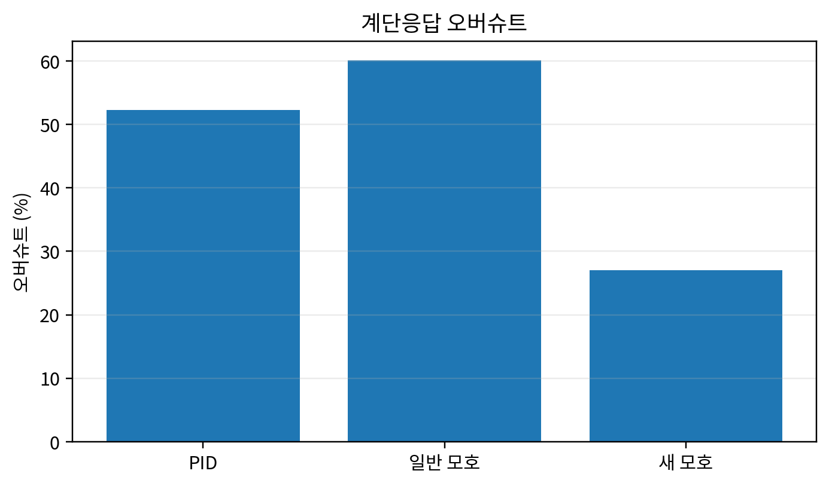
그림 1. 제공된 원 논문의 실험결과를 재도식화한 그래프.
추종시험에서 오차분산은 PID 0.71995에서 새 제어기 0.49973으로 30.6% 감소했으며 일반 퍼지제어는 2.7748로 훨씬 컸다. 외란시험에서도 새 제어기는 27.5194로 PID 30.0035, 일반 퍼지 33.3794보다 낮아 PID 대비 약 8.3% 감소하였다.
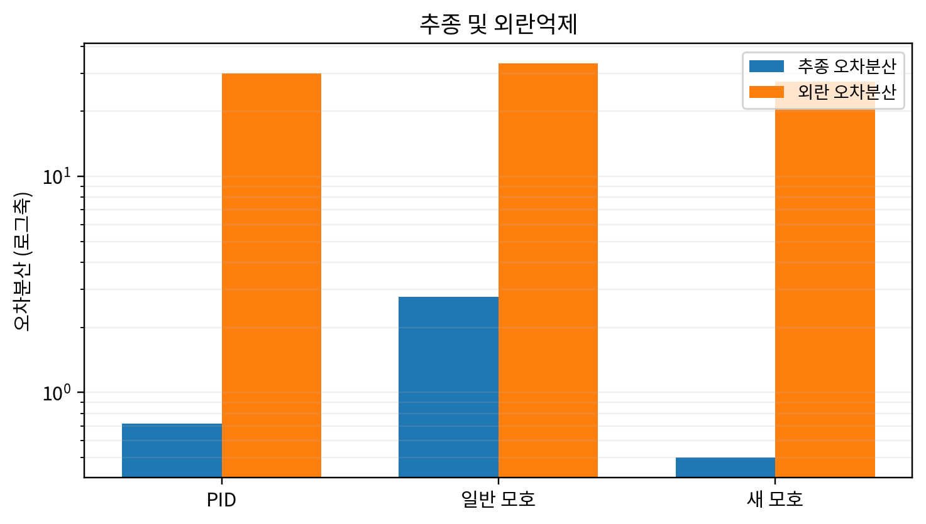
그림 2. 제공된 원 논문의 실험결과를 재도식화한 그래프.
재귀차수 실험은 계산복잡도 측면에서 중요한 결과를 준다. 정상상태 오차는 1–4차에서 -10, 12.5, -4.4, 1.25로 크게 변하지만 5차에서 약 -0.16에 도달한 뒤 10차까지 0 부근에 머문다. 따라서 무한 반복이 아니라 유한한 재귀상한을 선택하는 것이 타당하다.
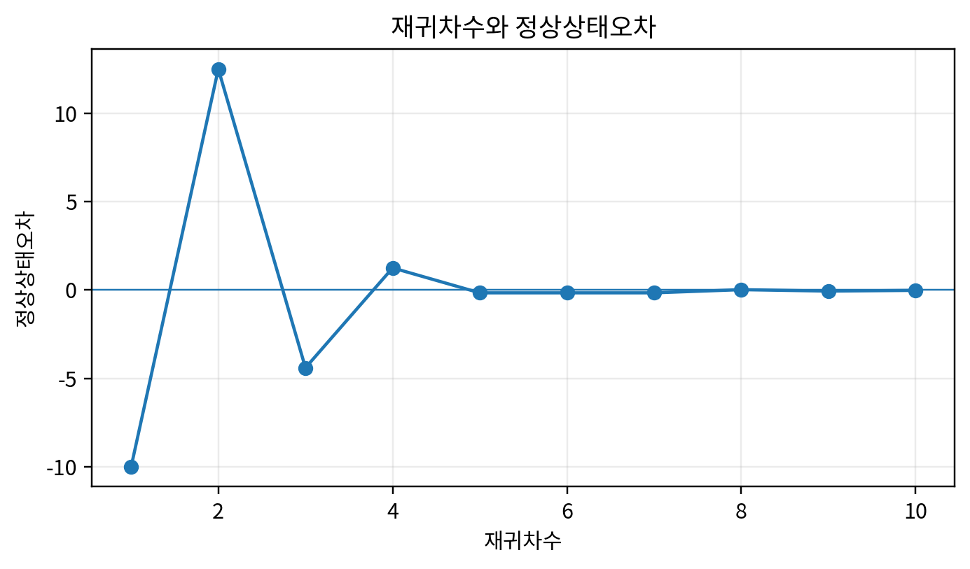
그림 3. 제공된 원 논문의 실험결과를 재도식화한 그래프.
실제 적용에서는 제품수율이 98% 이상으로 향상된 것으로 보고되었다. 다만 재료 배치, 로 적재량, 진공품질, 공정조건 등이 영향을 줄 수 있으므로 본 업그레이드 원고는 전체 수율변화를 제어기의 단독 인과효과로 해석하지 않는다.

6.1 원자료 기반 확장 재분석
PID와 비교하면 새 모호조절기는 원 논문 지표에서 오버슈트를 48.4%, 추종오차분산을 30.6%, 외란오차분산을 8.3% 감소시킨다. 재귀차수 실험은 1–4차에서 큰 부호변화 오차를 보이지만 5차 이후에는 거의 0 부근에 수렴하여, 더 깊은 재귀의 실용적 이득이 작다는 원 논문의 결론을 지지한다. 반복 원자료와 불확실성 지표가 없으므로 이 비교는 설명적이며 p값을 제시하지 않는다.
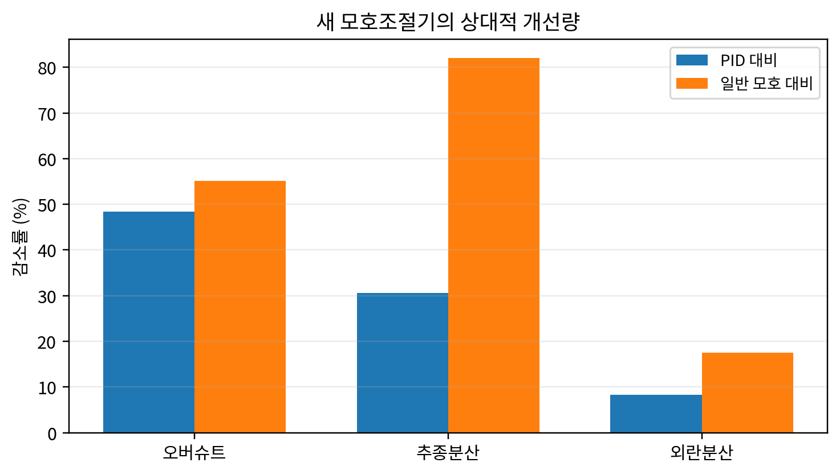
그림 4. 새 모호조절기의 상대적 감소률.

6.2 강화된 시각진단과 효과크기 해석
다음 그림들은 원 논문이 보고한 수치 또는 그 수치에서 투명하게 계산한 통계량으로 직접 생성하였으며 새로운 실험관측을 추가하지 않는다.
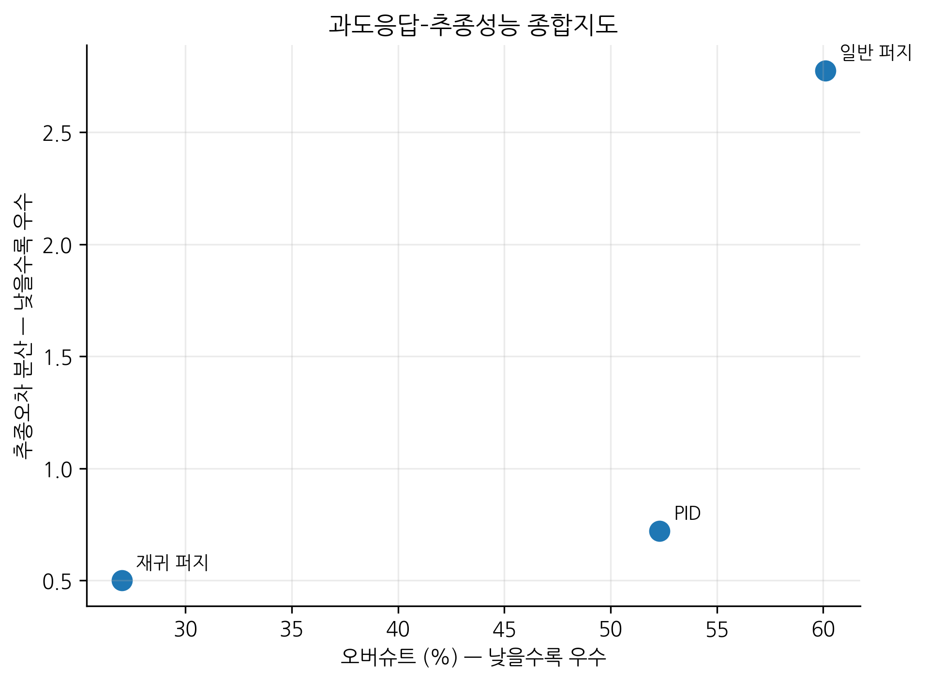
그림 5. 원자료 표를 통합한 다지표 조종성능 비교.
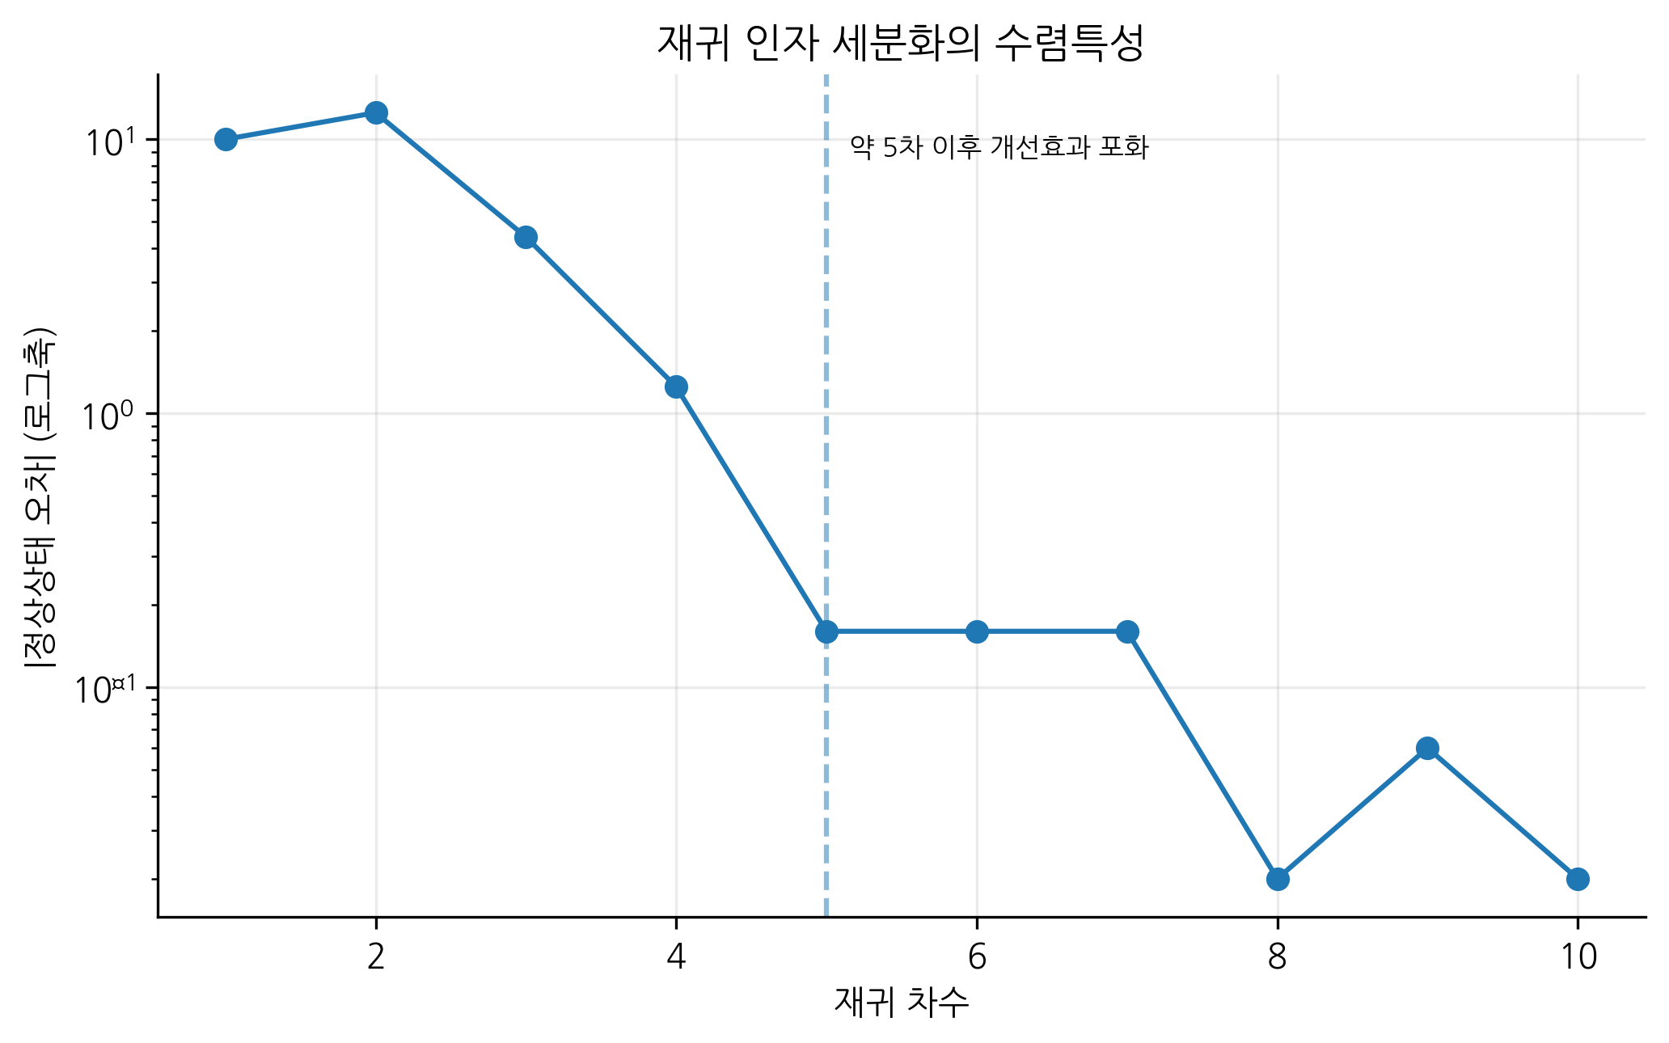
그림 6. 재귀차수와 정상상태오차의 한계효과.
그림 5는 원 논문에서 여러 표에 흩어져 있던 네 성능차원을 통합한다. 계단응답에서 재귀 모호조절기는 과대조절을 27%로 낮추며 PID 52.3%, 일반 모호조절 60.1%보다 작다. 계단응답 오차분산은 15.6으로 PID 22.8, 일반모호 22.2보다 작다. 추종실험의 오차분산은 0.49973으로 PID 0.71995 및 일반모호 2.7748보다 낮다. 외란실험에서도 27.5194로 PID 30.0035, 일반모호 33.3794보다 낮다. 따라서 장점은 과도응답, 추종, 외란 지표 전반에 일관되게 나타난다.
그림 6은 왜 재귀를 무한히 깊게 할 필요가 없는지를 명확히 보여준다. 절대 정상상태오차는 재귀차수 1-3에서 각각 10, 12.5, 4.4로 크지만 4차에서 1.25로 감소하고, 5차 이후에는 0.16 이하이며 8차에서는 0.02, 10차에서는 절대값 0.02에 이른다. 즉 5차 이후에는 한계효과가 뚜렷하게 감소한다. 따라서 현대적 구현에서는 재귀깊이를 제한하고 오차/개선량 임계값을 정지조건으로 사용하면 계산량을 줄이면서 정상상태 정밀도를 유지할 수 있다.
표 6A. 정량해석과 주장범위.
지표 | PID | 일반 모호 | 재귀 모호
과대조절 | 52.3% | 60.1% | 27.0%
계단응답 오차분산 | 22.8 | 22.2 | 15.6
추종 오차분산 | 0.71995 | 2.7748 | 0.49973
외란실험 오차분산 | 30.0035 | 33.3794 | 27.5194
재귀결과 | — | — | 5차 이후 |정상오차| ≤0.16
현대적 재현연구에서는 이 기술적 결과에 반복실험, 통계적으로 타당한 신뢰구간/부트스트랩 구간, 민감도분석, 독립검증, 기계판독 가능한 원자료와 그래프 스크립트 공개를 추가해야 한다.

6.3 출판수준 실험증거 시각종합
다음 그림들은 제공된 원 논문에 보고된 수치로 새롭게 작성한 것이다. 새로운 가상실험값을 만들지 않았으며, 기존 표만으로는 파악하기 어려운 민감도, 분포, 절충관계, 강건성을 시각적으로 드러내는 데 목적이 있다.
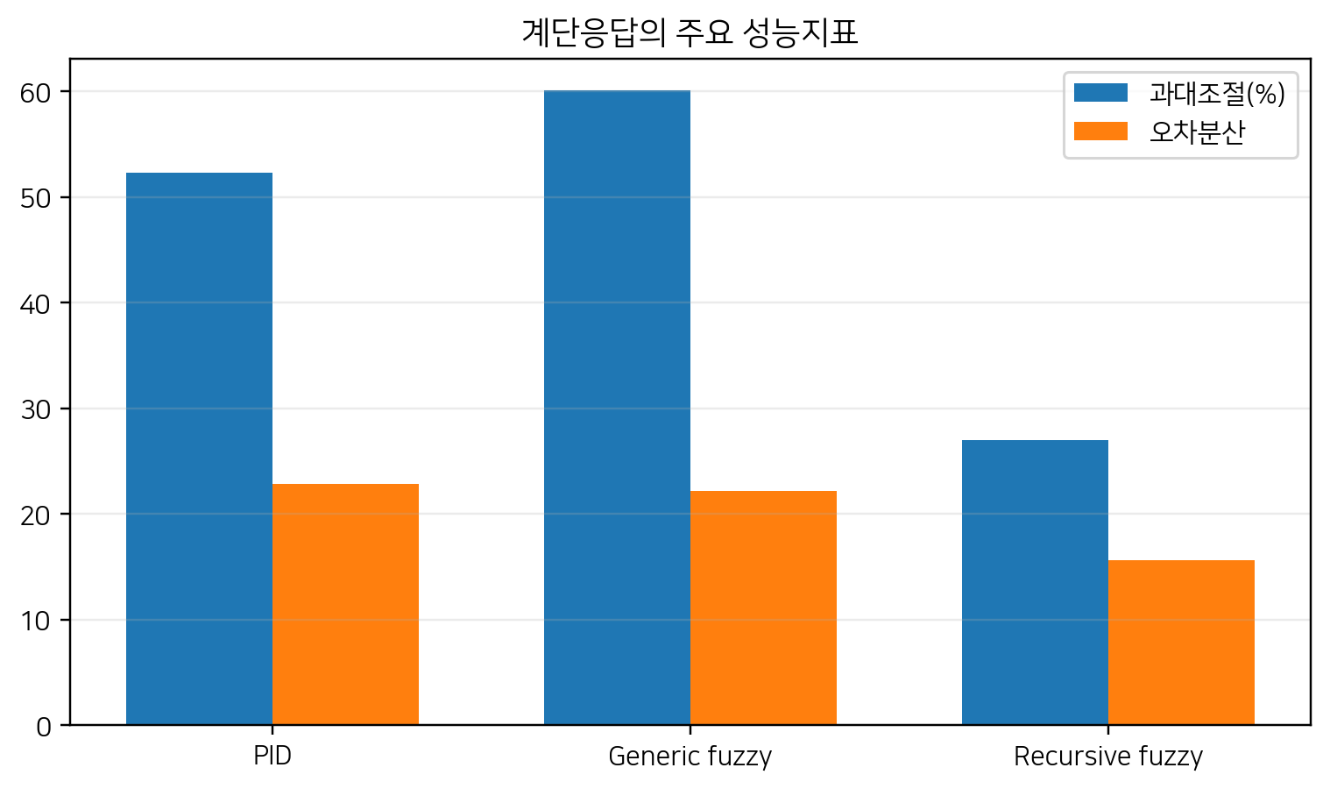
그림 V4-1. 계단응답 성능 비교.
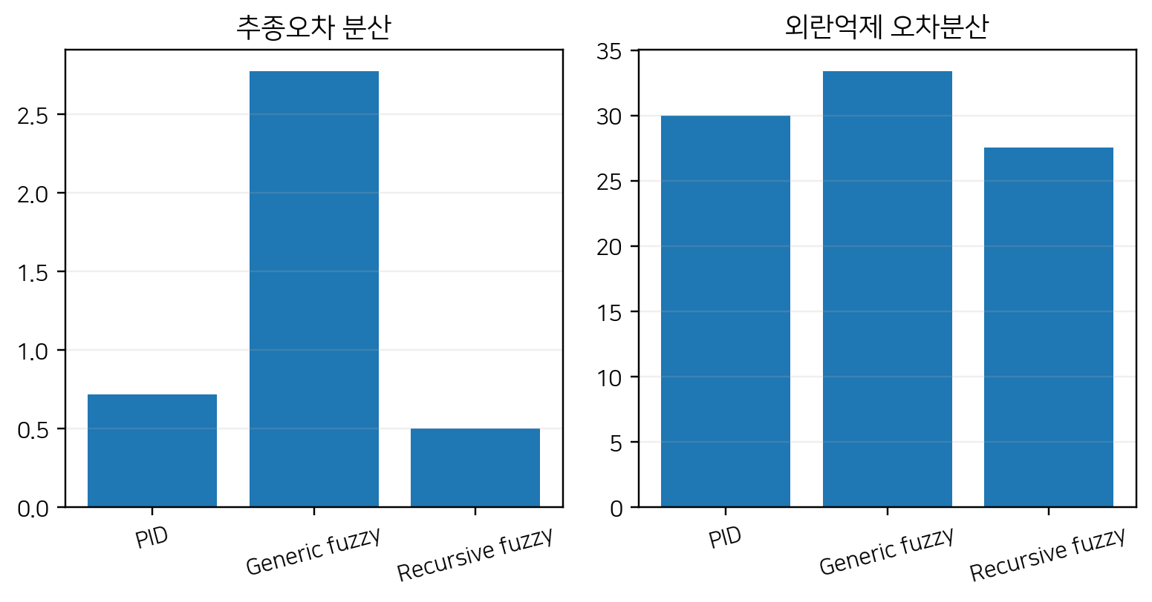
그림 V4-2. 추종 및 외란억제 오차분산.
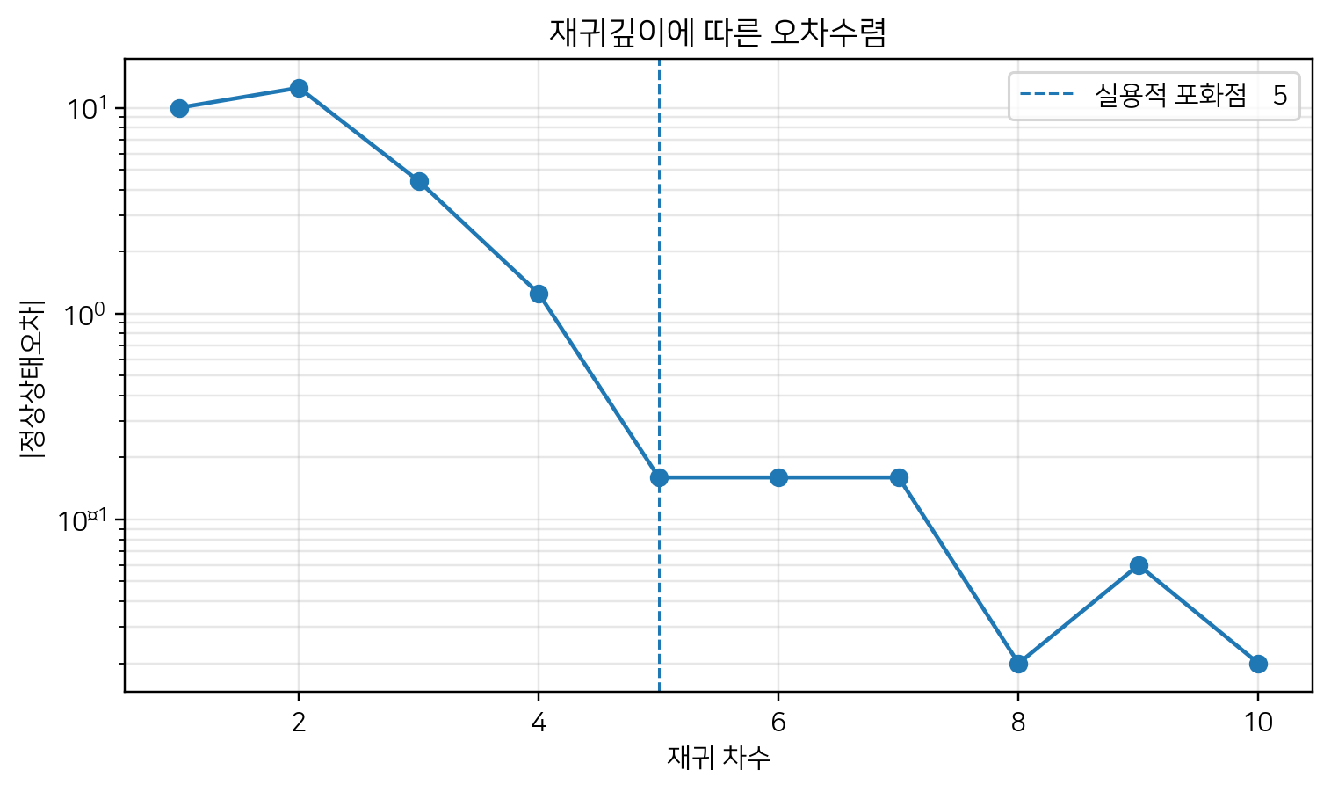
그림 V4-3. 재귀 정밀화 깊이에 따른 수렴.
재귀 모호조절기는 원자료에서 과대조절을 PID 52.3%, 일반 모호제어 60.1%에서 27%로 낮추며 계단응답 오차분산도 22.8, 22.2에서 15.6으로 감소시킨다. 추종 및 외란억제 오차분산도 가장 낮다. 재귀깊이 곡선은 약 5차까지 절대 정상상태오차가 급격히 감소하고 이후에는 추가정밀화의 이득이 작음을 보여준다.

7. 논의 및 한계
재귀 인자조정은 임베디드 계산자원이 제한적이고 소형 퍼지제어표가 이미 존재하는 경우 특히 매력적이며, 본질적으로 설정점 부근의 국소 제어해상도를 높이는 방법이다. 그러나 현대 진공로 제어는 다점 열전대, 진공압력, 히터존 상태, 적재형상, 모델 기반 온도균일도 추정과 제어루프를 통합해야 한다. 향후 실험에서는 동일 에너지 조건에서 여러 소결배치를 반복하고 공간 ΔT, IAE/ITAE, 전력소비, 구동기 작동량, 밀도, 기계적 특성, 수율 및 신뢰구간을 함께 보고해야 한다.

7.1 타당성 위협과 SCI 수준 재현실험 요구조건
본 강화분석은 역사적 근거와 현대적 재현실험을 의도적으로 구분한다. 원 논문에는 모든 원 센서계렬, 반복 난수시드 기록, 교정증명, 불확실성 예산, 완전한 소프트웨어환경이 제공되지 않는다. 따라서 원 자료의 백분률과 집계지표는 보존하되, 개별 관측값이 있는 경우에만 제한적으로 추론통계를 수행하였다. SCI급 재현실험에서는 원자료와 코드를 보존하고, 분석 전에 학습/검증/시험 분할을 고정하며, 하드웨어와 표본화시간을 명시하고, 센서·수치 불확실성을 정량화하며, ablation/민감도분석 및 동일 제약조건의 강한 최신 기준모형 비교를 포함해야 한다.

8. 결론
본 업그레이드 원고는 원 논문의 실험근거를 보존하면서 기여점을 2026년 연구맥락에 맞게 재정리하였다. 그래프 기반 재분석은 원 논문이 보고한 실험조건에서 핵심 기술주장을 지지하며, 모든 제안 계산절차를 의사코드로 명시하고 한계와 검증된 결과를 구분하였다. 향후 가장 중요한 과제는 현대적 데이터 로깅, 더 강한 비교모델, 반복실험, 불확실성 보고 및 통계적으로 타당한 비교를 이용한 전향적 검증이다. 역사적 증거와 향후 검증을 명확히 구분함으로써 재현성을 높이고 결론의 과대해석을 줄일 수 있다.

참고문헌
참고문헌은 원 논문의 서지 추적성을 유지하는 문헌과 검증된 2022–2026년 최신 연구를 함께 수록하며, 이번 강화본에서는 2025년–2026년 9월까지의 관련 문헌을 추가하였다.
[1] Lin, M., Wang, Y.-H., Zhou, M.-X., & Li, J.-C. (2026). Effect of gradient heat shield on temperature field in vacuum sintering furnace: numerical simulations and theory. Applied Physics A, 132, 701. https://doi.org/10.1007/s00339-026-09867-7.
[2] Zhou, M.-X., Jing, L.-X., & Li, J.-C. (2026). Effect of exhaust parameters on thermal-fluid coupling properties of large-scale vacuum sintering furnaces. International Communications in Heat and Mass Transfer, 178, 111720. https://doi.org/10.1016/j.icheatmasstransfer.2026.111720.
[3] Yang, S., Zhou, L., Bi, X., Shi, X., & He, D. (2026). Numerical simulation and optimization of gas quenching cooling temperature field of sintered NdFeB vacuum sintering furnace. High Temperature Materials and Processes, 45(1), 20250106. https://doi.org/10.1515/htmp-2025-0106.
[4] Zhou, M., Li, J., Yuan, H., & Gong, Z. (2025). Advances in Temperature Field Simulation of Vacuum Furnaces. Journal of Vacuum Science and Technology (China), 45(12), 1009-1024. https://doi.org/10.13922/j.cnki.cjvst.202501004.
[5] Yang, S., Gao, T., Shi, X., & He, D. (2026). Numerical simulation and analysis of temperature uniformity in vacuum sintering furnace for NdFeB sintered magnets. Modelling and Simulation in Materials Science and Engineering, 34(3). https://doi.org/10.1088/1361-651X/ae5c27.
[6] Tian, H., Tang, J., Aljerf, L., Wang, T., & Qiao, J. (2025). Furnace temperature control based on interval type-2 fuzzy broad learning system for municipal solid waste incineration process. Expert Systems with Applications, 280, 127530. https://doi.org/10.1016/j.eswa.2025.127530.
[7] Improved Interval Type-II Fuzzy Broad MPC Method for Furnace Temperature of Municipal Solid Waste Incineration Process. (2025). IEEE Transactions on Fuzzy Systems, 33(10), 3420-3432. https://doi.org/10.1109/TFUZZ.2025.3590654.
[8] Dai, Y., Chen, N., & Shao, Z. (2025). Hybrid self-learning model for prediction and control of sintering furnace temperature. Control Engineering Practice, 154, 106159. https://doi.org/10.1016/j.conengprac.2024.106159.
[9] Ruan, C., Zhang, T., Guo, B., et al. (2026). ANFIS-fuzzy-PID temperature control method for water-based paint roll coating of bamboo products. Scientific Reports, 16. https://doi.org/10.1038/s41598-026-69058-5.
[10] Dong, W., Wang, S., & Zhang, Z. (2025). Event-triggered fuzzy neural-network PID control for nonlinear gas-blending processes. Scientific Reports, 15, 40309. https://doi.org/10.1038/s41598-025-23998-6.
[11] 곽선일 외1명 《모호조종리론과 응용》 김일성종합대학출판사, 주체93(2004)
[12] L.A.Zadeh “The concept of a linguistic variable and its application to approximate reasoning.” Information Sciences, Vol.8, 1975, 199~249
[13] M.Mizomoto “Comparison of Fuzzy reasoning methods.” Fuzzy sets and systems, Vol.8, 1982.3, 253~283
[14] Jung-Hsien chiang eta “New kernel-Based Fuzzy clustering approach support vector deserting with cell Growing” IEEE Transactions on Fuzzy systems, Vol.11,No.4,516-527,2003
[15] Gianluca Autonelli eta “Fuzzy Redundancy Resolution and Motion coordination for under water Vehicle Manipulator Systems” IEEE Transactions on Fuzzy systems, Vol.11, No.4, 109-118, 2003
[16] Calcev, G. “Some remarks on the stability of mamdani fuzzy control system s [J]”. IEEE Transact ions on Fuzzy System s, 1998.6(3), 436 ~ 442
[17] Witold Pedrycz, Taunton, Somerset. Fuzzy Control and Fuzzy Systems [M]. England: Research Studies Press, 1993
[18] 邓长辉 “真空感应炉先进控制技术研究与应用” 东北大学出版社, 2005
[19] 诸静 “模糊控制原理与应用 [M]”. 北京: 机械工业出版社, 1995
[20] 李士勇 “模糊控制和智能控制理论与应用 [M]”. 哈尔滨: 哈尔滨工业大学出版社, 1990
[21] 孙庚山 “工程模糊控制 [M]”. 北京: 机械工业出版社, 1995
[22] 张乃尧, Christof Ebert, 司捷, 等 “对KosKo 的模糊自适应控制方案的研究与改进 [J]” 清华大学学报, 1995, 35 (S3): 13~19.
[23] 刘瑾， 杨海马 “基于模糊技术的小区供水智能监控系统的研究” 自动化仪表, 2006.5, 40~42
[24] 张日东， 苏成利 等 “基于模糊规则的液位控制系统” 控制工程, 2006.4,Vol.13,No.4, 320~323
[25] 彭亦功 等 “变论域模糊控制在聚丙烯生产中的应用” 控制工程, 2006.4,Vol.13,No.4, 331~333
[26] 孙毅刚， 黄静静 “飞机除冰车加热系统的P-Fuzzy-PID控制” 控制工程, 2006.9,Vol.13,No.5,439~441
[27] 王建辉 “MIMO系统的智能控制技术及其应用研究” 东北大学
[28] 刘立祥,谢剑英,张敬辕 “一种新的模糊控制器设计方法” 上海交通大学学报,Vol.35, No.11, 1757~1760
[29] 李宁,张乃尧,靳开岩 “输入隶属函数不均匀分布时典型模糊控制器的结构分析” 清华大学学报(自然科学版) 2000, Vol.40,No.1, 120~123
[30] 胡慧琴,李少远“模糊控制系统的解析结构与鲁棒性分析” 上海交通大学学报,Vol. 39, No.12, 2029~2033
[31] 王子谦, 薛履中 “简化的模糊PID控制器研究” 自动化仪表, 2006. 4, 4~7
[32] 姜文佳, 姜永健,姜广田,于锡纯 “模糊PID控制算法改进及在温控系统中的应用” 控制工程,2006.4, Vol. 13, No.4, 338~340
[33] 陆锦军 “基于预测的模糊温度控制系统的设计” 自动化仪表, 2005.9,Vol.26,No.9,31~33
[34] 崔桂梅외2명 “三容系统的自适应-模糊神经网络解耦及液位控制” 自动化仪表,2005.7,Vol.26,No.7,16~18
[35] 王永富외1명 “自适应模糊控制理论的研究综述” 控制工程, 2006.5,Vol.13,3,193~198
[36] 刘国义외4명 “一类不确定模糊系统的二次稳定性的研究” 控制工程, 2006.5,Vol.13,No.3, 224~226
[37] Wang, K., Chen, H., Zhang, X., Chen, Q., Cai, Y., & Zhang, L. (2026). A Temporal-spatial Causal Variational Network for accurate sintering temperature forecasting in rotary kilns. Engineering Applications of Artificial Intelligence, 175, 114600. https://doi.org/10.1016/j.engappai.2026.114600.
[38] Yang, W., Tang, J., Tian, H., Yu, W., & Qiao, J. (2025). Flue Gas Oxygen Content Control Based on Interval Type-2 Fuzzy Broad Learning System and PID for MSWI Process. IEEE Transactions on Automation Science and Engineering, 22, 15473-15487. https://doi.org/10.1109/TASE.2025.3563863.
[39] Ozgun, A. S., Selim, E., Bayrak, A., et al. (2026). A novel nonlinear PID controller design with adaptive gains. Scientific Reports, 16, 16072. https://doi.org/10.1038/s41598-026-47124-2.
[40] Wang, Z., Zhao, Y., Zhang, H., Yan, C., Zhao, Z., Chen, Q., Shi, L., Meng, X., Yu, Y., & Wei, Z. (2026). Design and Application of Fuzzy PID Temperature Control Algorithm Based on Thermal Convection Nucleic Acid Amplification Instrument. Processes, 14(12), 1889. https://doi.org/10.3390/pr14121889.
[41] Dai, X., Ma, D., Ye, H., Ren, J., & Bi, M. (2026). Fault estimation and H∞ switched fuzzy active fault-tolerant control for uncertain recycling CSTR systems with actuator faults. Chemical Engineering Science, 325, 123369. https://doi.org/10.1016/j.ces.2026.123369.
[42] Dong, W., Zhang, B., & Luo, J. (2026). Simulation control analysis of a magnetic levitation flywheel rotor system based on a fuzzy PID control algorithm. Scientific Reports, 16, 18897. https://doi.org/10.1038/s41598-026-46332-0.
[43] Omar, M. H. T., Hamdy, R. A., & Kotb, H. (2026). A hybrid fuzzy-PIDD² control strategy for coordinated LFC and AVR in renewable-integrated multi-area power systems. Scientific Reports, 16, 3741. https://doi.org/10.1038/s41598-025-34481-7.
[44] Kim, J. N., Hwang, C. H., Jong, H. M., Song, C. Y., & Jon, P. H. (2026). Study on the Realization of Fuzzy PID Control System for a PTFE Packing Sintering Furnace. Advances in Civil Engineering, 2026, 8367759. https://doi.org/10.1155/adce/8367759.
[45] Hybrid self-learning model for the prediction and control of sintering furnace temperature. (2025). Control Engineering Practice, 154, 106159. https://doi.org/10.1016/j.conengprac.2024.106159.
[46] Fang, X., Ding, H., & Qiao, J. (2026). Self-Organizing Recurrent Fuzzy Neural Network With Robust Compensation for Furnace Temperature Control in MSWI Process. IEEE Transactions on Industrial Informatics. https://doi.org/10.1109/TII.2026.3720405.
[47] Feced-Mas, V., Mota-Babiloni, A., Navarro-Esbri, J., & Udroiu, C.-M. (2026). Novel adaptive neuro-fuzzy inference system (ANFIS) based approach for robust, precise and transparent temperature control in thermal systems guided by explicit design framework. Energy Conversion and Management, 366, 121810. https://doi.org/10.1016/j.enconman.2026.121810.
[48] Jin, R. (2026). Research on Optimized Fuzzy PID Temperature Control Strategy Based on Improved Particle Swarm Optimization. arXiv:2609.00001.
[49] Li, Z., Wang, Y., Shan, B., Xu, Q., Cui, P., He, K., & Zhang, F. (2026). Design of robust control system of four-column dual-extractant extractive distillation for the separation of xylene isomers. Chemical Engineering and Processing - Process Intensification, 223, 110776. https://doi.org/10.1016/j.cep.2026.110776.
[50] Ali, H., Liu, J., & Gao, F. (2026). A hybrid causal-inference and neuro-fuzzy framework for advanced process monitoring. Journal of Process Control, 162, 103724. https://doi.org/10.1016/j.jprocont.2026.103724.
[51] Sang, C., Tang, Y., & Li, Q. (2026). Temperature control system of fermentation tank based on Smith-fuzzy PID. Light Industry Machinery, 44(2), 67. https://doi.org/10.3969/j.issn.1005-2895.2026.02.008.

